 |  | 작성자 | 2021180009 박경준  2021180010 박대원  2021180035 임찬진 | 팀명 | PIP  (PARK & IM & PARK)
주차 | 44 | 기간 | 2026.06.08 ~ 2026.06.14 | 지도교수 | 정 내 훈(서명)
이번주 한일 | 레버 및 플레이어 텔레포트 위치 파일 export  JSON 데이터 로드 시 조명을 동적으로 생성할 수 있는 함수 제작  퀘스트 ui 디자인 확정 및 적용  클라이언트 창 모드 < - > 전체 창 모드 변환 시 발생하는 문제들 해결
<상세 수행내용>
lever와 순간이동 위치 가진 데이터를 export하여 가져왔습니다.
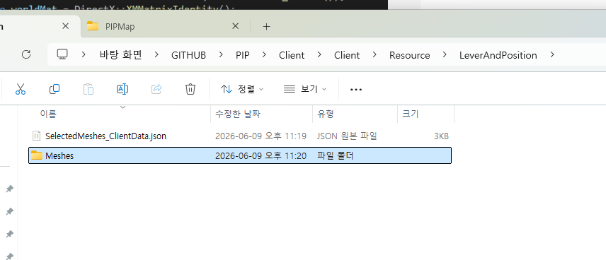
해당 위치는 게임에서 중요하게 작용하는 자리이기 때문에 강조를 하기 위해 spot light가 쬐도록 구성하였습니다.
그래서 load_from_scene_file의 내용과 똑같이 json 파일의 위치데이터 대로 mesh를 렌더링하는데에 더해 각 객체가 렌더링되는 y축 상단 위치에 spot light을 배치할 수 있는 아래 코드를 추가여 새로운 함수를 제작하였습니다.
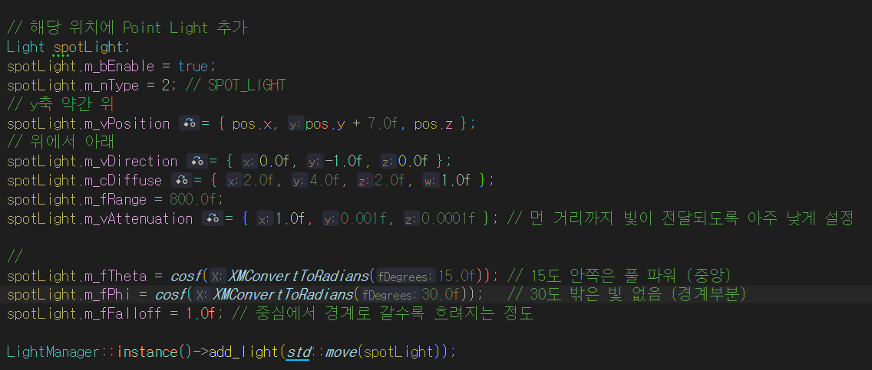
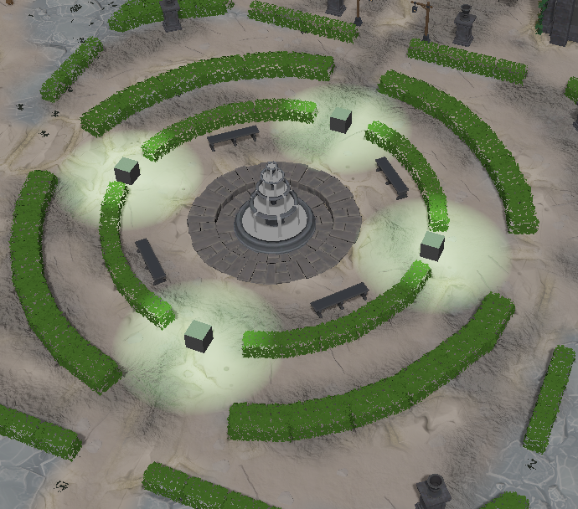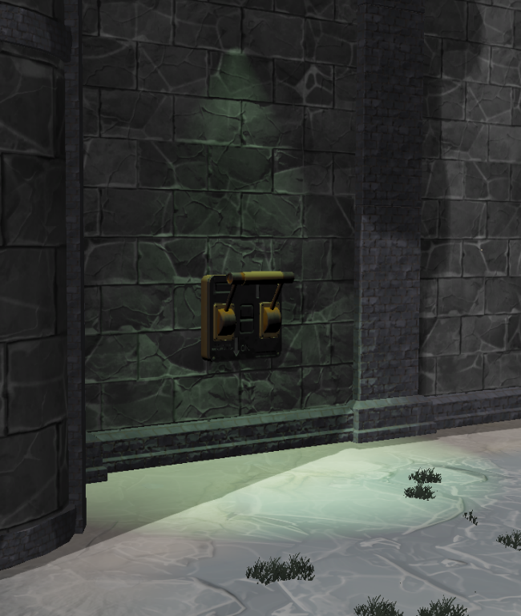
플레이어들이 텔레포트할 위치와 레버 위치에 spot light 내려오는 느낌으로 만들었습니다.
큐브는 퀘스트 완료 시 플레이어가 텔레포트할 위치를 표시하기 위해 잠깐 렌더링하였습니다.

퀘스트 ui 디자인 확정 및 적용
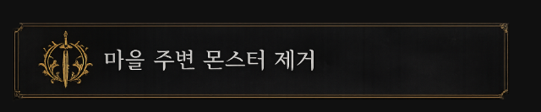
퀘스트 ui 디자인으로 여러가지 띄워보았지만
너무 다 인위적이거나 구려서 가장 깔끔한 형태로 제작
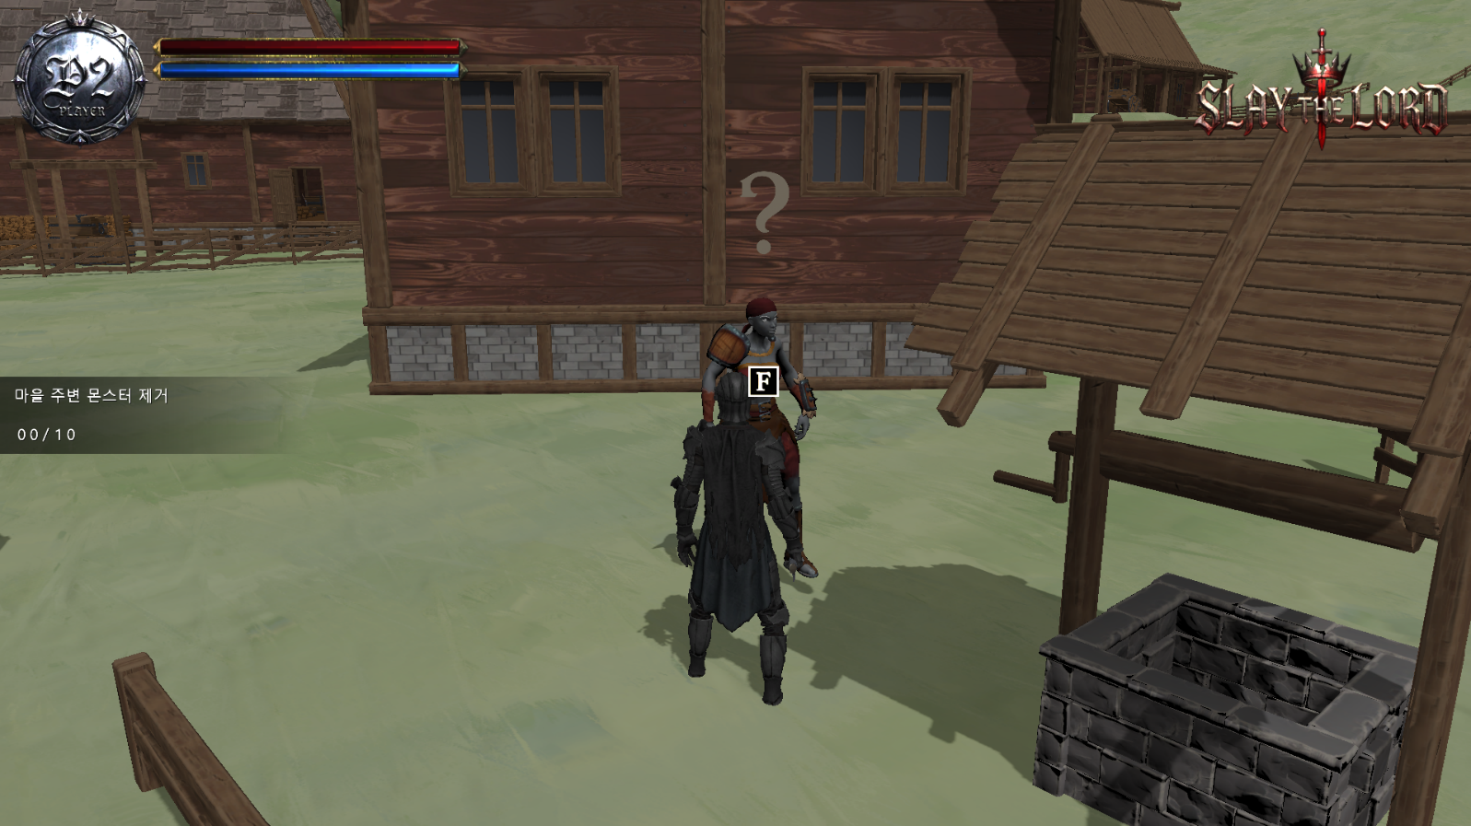
이 ui로 제작 → 추후 수정 가능

퀘스트 ui 서버와 연동되도록 제작
서버에서 보내는 숫자에 따라 두자리 수까지 렌더링 가능하도록 제작
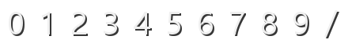
이렇게 글씨 렌더링과 글자 들은 따로 뽑아서
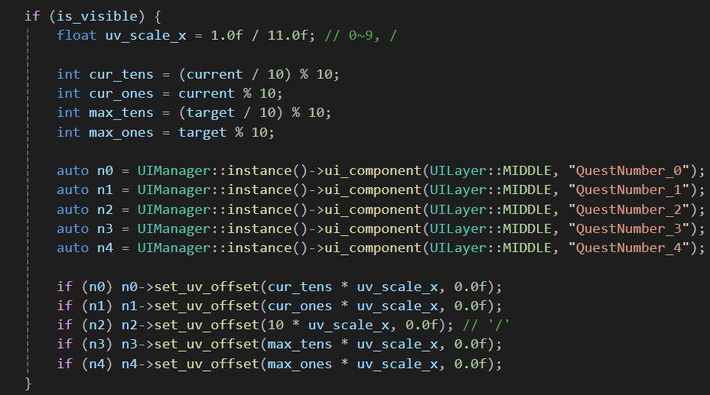
해당 ui에 렌더링 되도록 수정
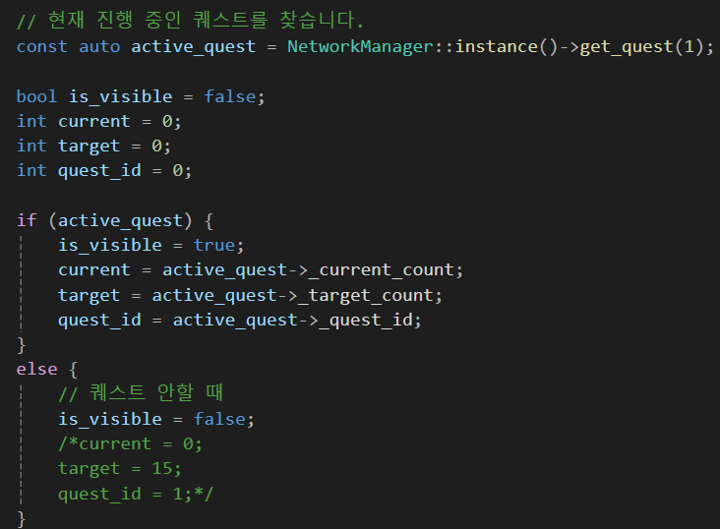
또한 서버에서 ui를 받아 제작하도록 수정
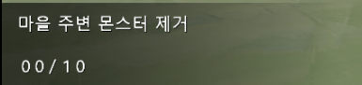
실시간으로 숫자 바뀌는 것 까지 완료

클라이언트 창 모드 < - > 전체 창 모드 변환 시 발생하는 문제들 해결
클라이언트 창 모드 변경 시 기존 클라이언트 창의 크기와 실제 창의 크기가 달라지면서, 기존 F 상호작용키 UI의 위치와 카메라의 각도가 틀어지는 문제가 발생
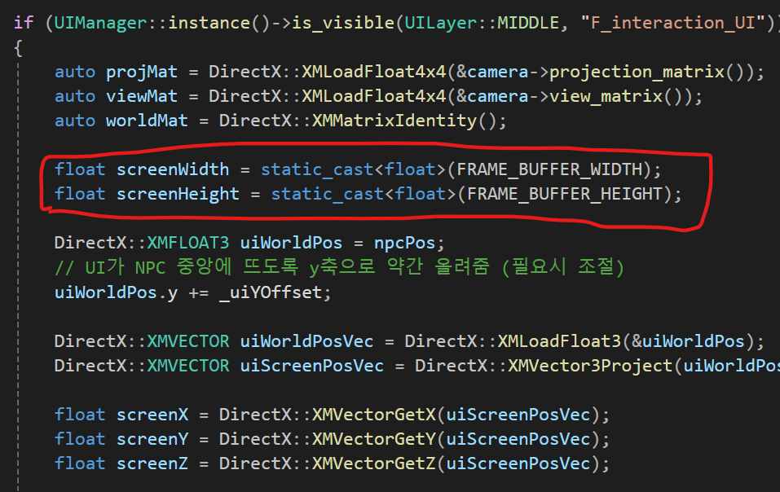
해당 크기를 클라이언트 창 크기에 맞게 맞춰주며 문제를 해결
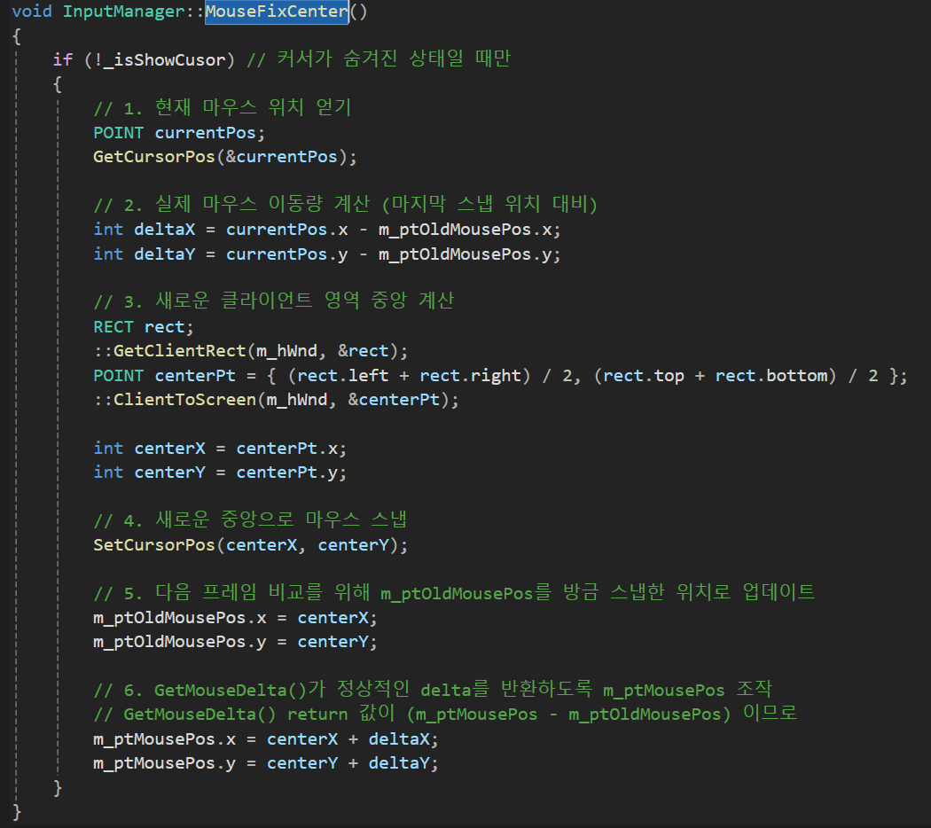
카메라 틀어짐 문제는 클라이언트의 마우스 중앙값 계산 로직이 새로운 클라이언트의 영역을 고려하도록 다시 구현하여 문제를 해결

문제점 정리 |  | 해결 방안
다음 주차 | 45 | 다음 기간 | 2026.06.15 ~ 2026.06.21
다음주 할 일
지도교수
Comment

